附件2：《河南省公路学会会员注册流程》

河南省公路学会会员注册流程
步骤1：打开河南省公路学会官网（http://www.hnglxh.cn/），点击“入会申请”，并详细阅读入会须知。
步骤2：选择会员类型：个人会员和单位会员。
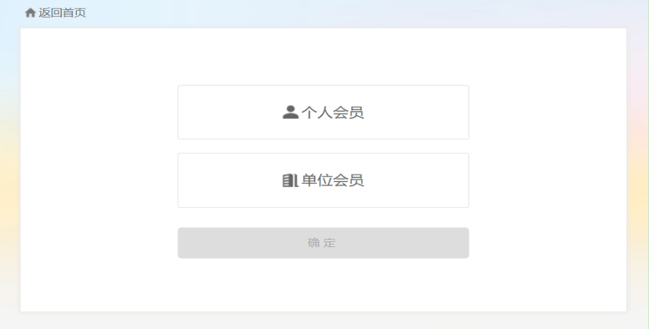
步骤3：如注册个人会员，请点击个人会员并确认，即可进入下一步信息填报。
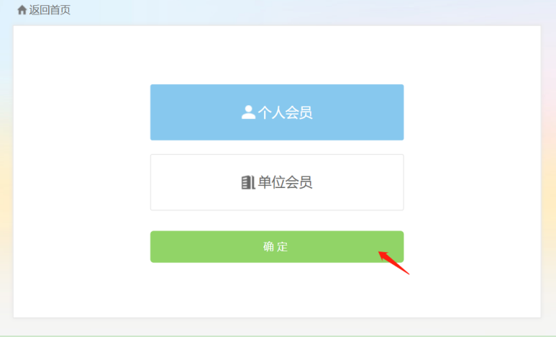
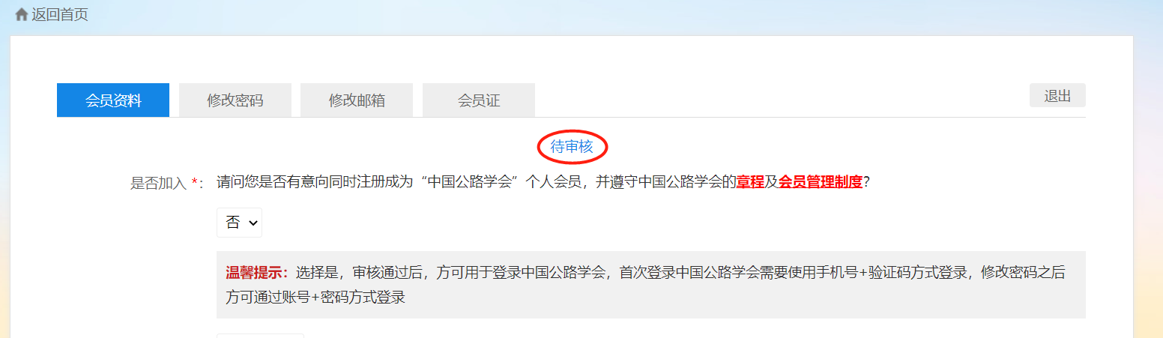
步骤4：信息填写完成后点击提交，出现待审核即为成功。
步骤5：如需修改注册信息则重新编辑再次提交即可。
附注：单位会员注册，请参照“个人会员注册流程”。

